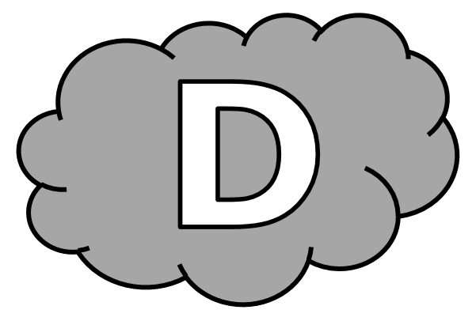
Dictée d’entraînement 1
Avec une ............................ en ........................................ , la ...................................... devint ....................................... : nous ................................ conseil pour .................................. s’il ............................... poursuivre l’................................................ .
Dictée d’entraînement 2
Dans ce .............................. , une .................................... est placée au ................................ tandis que l’.................................. est au .............................. . Le .............................. est de s’................................ le mieux ......................................... .
Dictée d’entraînement 3
Tout le .................................... ............................................. que notre ........................................... était ................................. , mais nous .......................................... , au ........................................... , de poursuivre les ................................................. .
Dictées flashs - Liste 27 Prénom : ...................................................

Dictée bilan
Au milieu de la nuit, nous ....................................... un ........................... de guerre. Nos ........................... ..................................... en ......................... . Passer au ........................ ...................................... un ............................. ......................................... , il ................................ au ........................................... choisir le côté ................... . Nous ......................................... la ............................. , ..................................... l’aviron, .............. nous nous ..................................... dans une ....................................... .................................... avec l’instable vent du ............................ derrière nous. Si le vent d’est ...................................... avant que nous .............................. dépassé la ligne du récif, nous .................................. ............. .................. merci.
Compétence | Dans le texte | Réussite
Je sais écrire les mots de la liste. | 13
Je sais faire les accords dans le groupe nominal. | 2
Je sais faire les accords entre le verbe et le sujet. | 10
Je sais écrire les homophones grammaticaux. | 3

Dictées flashs - Liste 27

Dictée d’entraînement 1
Pendant la dictée, cherche et recopie les bons mots :
fallait - navigation - tînmes - aventure - voile

Avec une ................................ en moins, la .................................... devint difficile : nous ........................................ conseil pour savoir s’il .................................... poursuivre l’........................................ .

Dictées flashs - Liste 27

Dictée d’entraînement 2
Pendant la dictée, cherche et recopie les bons mots :
orienter - sud - équipe - placée - nord

Dans ce jeu, une .................................. est ................................ au .......................... tandis que l’autre est au ........................ . Le but est de s’....................................... le mieux possible.
Dictées flashs - Liste 27

Dictée d’entraînement 3
Pendant la dictée, cherche et recopie les bons mots :
contraire - pensait - recherches - vain - espoir

Tout le monde ................................... que notre ................................ était .................................. , mais nous décidâmes, au ................................... , de poursuivre les ......................................... .

Dictées flashs - Liste 27

Dictée bilan
Pendant la dictée, cherche et recopie les bons mots :
navigation - conseil - contraire - voile - nord - tînmes - sud - orientâmes
Au milieu de la nuit, nous ................................. un ............................... de guerre. Nos vies étaient en jeu. Passer au .............................. devenait un vain espoir, il fallait au .................................... choisir le côté ...................... . Nous ........................................ la ............................ , posâmes l’aviron, et nous nous lançâmes dans une ........................................ dangereuse avec l’instable vent du nord derrière nous. Si le vent d’est revenait avant que nous eussions dépassé la ligne du récif, nous serions à sa merci.

